我自己水平有限，写的东西难免有疏漏与错误之处，恳请各位批评指正

## 弹丸运动的理论分析

我先给出一个结论，摩擦轮发射的球形弹丸在管状膛内的运动是无规律的，其落点也是发散的。

### 管内运动分析

首先摩擦轮发射就过程而言是一个挤压的动作，我们将其简化为二维模型，理想情况下作用在弹丸两侧的力是严格关于弹丸轴线对称，实际而言因为弹丸的磨损，表面脏污，制造误差等原因这一对力的大小并不相同，我们将这对力对质心求和，还能得到一个力矩，我们将其命名为翻转力矩。拓展二维模型至三维，我们可以得知在发射这个过程中作用在弹丸上的除了一个向前的合力外还有一大堆沿弹丸的各度经线方向的翻转力矩。

由于产生这些力矩的因素是完全的随机误差（因为很难保证我们的弹丸都是新的，且尺寸误差能小到可以忽略），所以这些力矩也是完全随机的，随机大小、随机方向。

由于力与力矩的作用，我们得知弹丸在被加速后获得了一个向前的速度与随机方向的自转。

分析完力我们分析力的作用效果，对运动进行分析，因为弹丸存在一个自转，我们用右手定则定义出这个自转运动的矢量，这个矢量我们叫它自转矢量，自转矢量与速度矢量存在一个夹角，这个夹角定义为a。

理想情况下我们忽略空气阻力影响，将弹丸视作刚体，此时速度矢量与弹道切线共线（之所以是弹道切线是因为向前的速度不够大，重力的影响效果十分显著，所以在管内的这一段的弹道仍然要当做曲线处理），所以自转矢量与弹道切线存在a大小的夹角。

由于陀螺稳定性的原理，弹丸自转轴在惯性空间中的指向保持稳定不变，即指向一个固定的方向，同时反抗任何改变转子轴向的力量。这个性质叫定轴性。假设转动的速度产生的稳定性足够好，弹丸自转轴能完美保持不变。即a是个定值。

由于弹丸受到的重力，所以对于高速旋转的弹丸，我们还要考虑其进动性。进动运动的转动角速度方向与外力矩作用方向即重力矩方向互相垂直。我们也定义一个进动矢量，进动矢量方向与弹道切线夹角定义为b。

这部分讲的有点晦涩，我举个例子方便理解，小时候玩的陀螺，转起来后不光是绕着自己的转轴自转，还有一个公转，这个公转就是进动

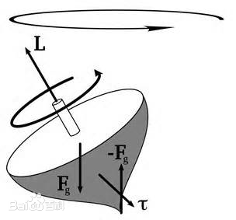

进动矢量与自转矢量之间同样存在一个夹角，这个夹角定义为c。有了a,b,c三个角度，我们就可以确定弹丸在空间中的位置。

这个时候就可以列写一个合格的运动学方程来分析运动，但是相对太难了，我就不在这里继续延伸了，看到这份文档后有兴趣的同学可以接着向下推导。

由于重力矩的持续存在，所以我们可以知道进动的轨迹是持续发散的，也就是转轴画出的圆是不断增大的，这个也很好理解，就像是你小时候玩的陀螺越转越斜，最后触地。

好了现在弹丸的运动有三个，向前的速度、自转、进动，他们矢量之间的夹角分别是a,b,c。已知圆柱螺旋线是一个非常典型的进动与前进结合的轨迹，颅内仿真一下，我们就可以得到弹丸在空间的轨迹是一个类似圆锥螺旋线的曲线，之所以说类似是因为a的存在，但是这个影响不是很大，是可以忽略的。众所周知圆锥螺旋线在发散，而此时弹丸在管内运动，所以在某个t1时刻螺旋线与管相交。碰撞就产生了。

碰撞发生后，对弹丸产生了新的力与力矩。力的作用效果导致速度方向发生改变，力矩的作用效果产生新的自转与进动。由于这个力矩不会是持续性的，所以新的进动是一个定角度的进动，于是我们以t1为起点改变原圆锥螺旋线的前进方向，并且叠加一个圆柱螺旋线。

同时速度矢量方向改变了，这个新的螺旋线会更快与管相交，下一次碰撞会更快发生，如此不断变化，最后离开管口的运动状态我们是无法得知的。所以有了第一段的结论：过程不确定。

### 管外运动分析

管外运动是比较好处理的部分，我们只要把上文中的管内运动部分去除碰撞的因素再加上空气阻力的因素就可以得到弹丸在管外的运动，显然17mm弹丸的迎风面积是很小的，所以我们忽略空气阻力的因素，这时我们也能得出第一段给出的结论的另一部分：落点发散。

## 发射部分的设计

根据上述分析，我们从影响因素出发，通过设计尽可能减少其对弹道的影响

### 对碰撞的处理

这个的设计相对简单，我们将加速座分为两部分，第一部分是弹丸还未加速的部分，第二部分是弹丸加速后的部分，碰撞的发生就是在第二部分，所以我们尽可能增大第二部分加速座的孔径。由于测速的直径是21，所以这个最大值我们定在21。

对于第一部分的设计，由于摩擦轮发射的特性，我们尽量要对弹丸进入摩擦轮的姿态进行定心，否则弹丸以随机的姿态进入摩擦轮会导致其速度产生较大的随机误差，并且对速度矢量的方向也会造成影响，最终导致碰撞。所以我减小第一部分的孔径到17.2尽量保证弹丸在进入摩擦轮的姿态固定。

### 对进动的处理

首先我们要明确，进动必然存在，且不可消除，因为导致进动发生的外力矩是重力矩，这个无法消除。但是还存在一个因素，就是弹丸的自转角速度。

自转角速度跟进动角速度的关系是有理论公式推导的，我这里不详细说，直接放结论哈

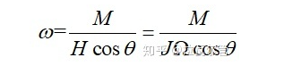

公式中的ω为进动角速度，M为外力矩，H为角动量。

也就是弹丸自转角速度越大，进动角速度越小。所以要想落点散布小那么就需要电控同学能够给出一个尽量高，且能在高射频条件下足够稳定不会掉速的高射速。这也是为什么我们打符时选择30的射速。

### 一些不知道原因，但是有一些用的设计与操作

1.加厚摩擦轮安装板

猜测这个设计提高弹道精度的原因是可以减少发射后坐力、提高刚度、安装孔位不易磨损定位精度高等等可能性。反正是挺好用。

2.装配手感

又到了玄学时间，装配手感是一个我们自己很难量化的东西，毕竟我们连一把扭矩扳手都没有。我只能是根据我的经验去给点调弹道的建议。

首先是定位与紧固分开，在螺丝没有很大预紧力的情况下，我们可以自己施加外力让两个件之间有微小位移。简单说就是边拽着摩擦轮边拧紧螺丝。

其次是不要拼命拧紧，这个预紧力不是越大越好，而且你很有可能把螺丝拧滑丝或者拧断掉（比如我），况且还有传闻中的拧三圈松半圈的装配技术，虽然我试着没啥用。

最后是手感是试出来，当我们不能量化的去计算或者处理它的时候，经验公式还是比较好用的。

3.磨损

跟南航交流的时候我注意到他们的摩擦轮安装板是一层铝板叠一层碳板，这个设计可能有精度相关的考量。但是问他们的时候，他们语焉不详的支支吾吾，说是以前的设计，问效果也是“还行”。这个设计我们也可以试一试，看看效果到底怎么样。

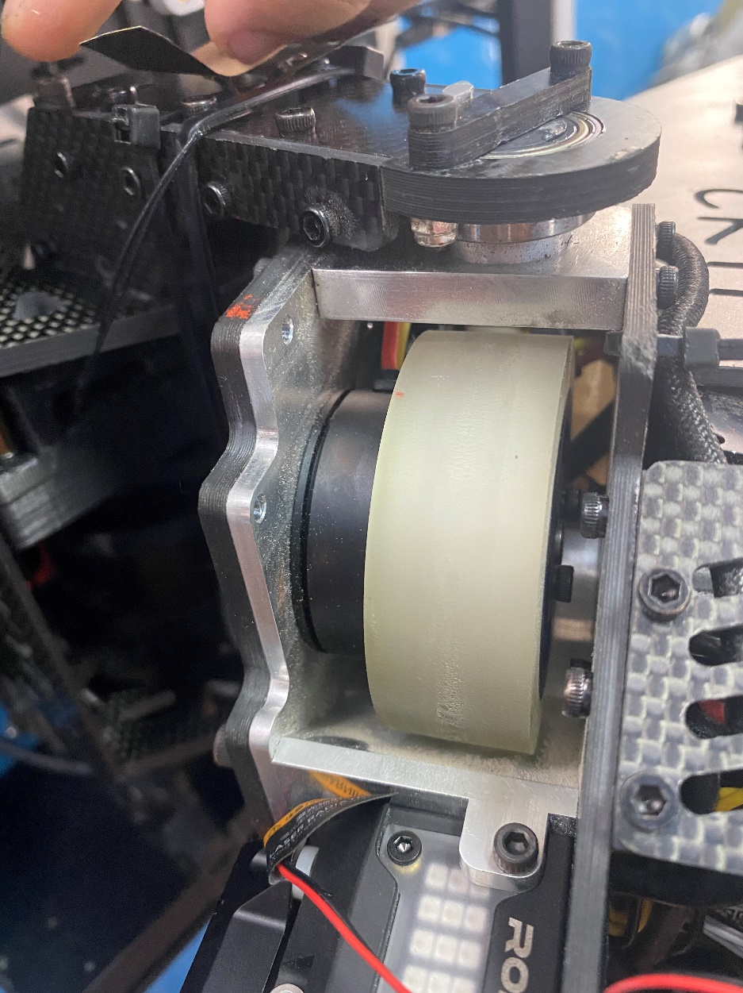

4.（坏）习惯

怎么说呢，我安装加速座的做法其实是有些问题的，加速座的上下两面都是有安装孔的，而且是各四个，但是吧我这偷懒平时只装下面的四个（主要是上面有板子不方便打手孔，拆装起来巨费劲，拆装后还可能会影响电控，所以也不能说是偷懒）。好了直接说结果，相比于上下全部拧上螺丝而言，只装下面的没啥问题。这是我测试出来的，效果差不多。

## 调弹道

首先希望有佬能搞出来不用调弹道的发射系统，调弹道这个活真的很折磨人，心态很容易会被搞崩溃。（还会被视觉甩锅……）

调弹道说白了就是拆装与测试，这个多试试就应该有自己的体会，我的一点经验应该能减少你试错的时间。首先是你要确定误差的来源，是撞测速还是撞加速座又或者是摩擦轮到寿命了还可能是电机出了问题还是说电控昨晚调车出bug导致云台PID不够硬……可能的因素太多了，你对这些情况要有一个自己的判断。

你用复写纸收集到的散布情况，一团糟大概率就是弹丸撞到了什么，可能是测速可能是加速座。控制一下变量看看是撞测速还是加速座，然后拆装或者换就完了。

拟合一下是左右走向的直线，就不太可能是弹丸撞到什么了，先肉眼观察一下摩擦轮是否明显老化，再摸摸摩擦轮表面是不是有凹坑或者是什么缺陷，有问题就换，没问题就观察云台yaw轴是不是在飘，在飘就抓电控干活，不飘就让电控看看两摩擦轮电机是不是寄了，或者被他们搞成差速了，要是没有那就只能多拆装几次看看效果，没效果就各个零件挨个换。

拟合一下是上下左右的直线，十有八九是电控的锅，赶紧抓电控干活，pitch轴不够硬啊，赶紧调。

偶尔有几颗偏，而且是偏的很离谱，这大概率是弹丸质量的问题，找一堆新点的弹丸一颗一颗的看情况，或者直接打散布也行

拟合出来是斜线，参见一团糟跟左右走向来办。

打散布这个东西差不多就行，你要是比较那啥，八九米距离还是打散布，打出来一团糟，我建议你先读读我上面写的理论。

而且打散布这个其实比较费时间，你可以直接搬个车打装甲板，还可以喊个人站在装甲板旁边看具体的散布，顺便让他帮你扫弹（笑）。

赵英豪 2022.9.20

赵英豪 2022.10.6更新